
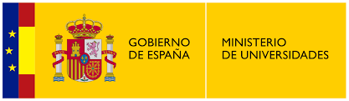


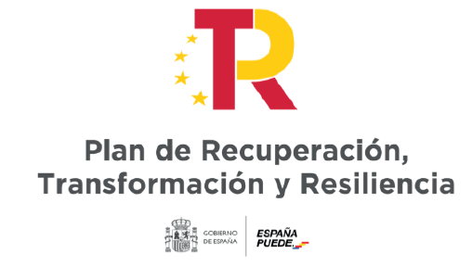

ANNEX 1

AJUDES MARGARITA SALAS PER A LA FORMACIÓ DE JOVES DOCTORS

Memòria justificativa de l’impacte d’aquesta estada en el progrés de la carrera docent i investigadora del candidat/candidata (MÀXIM 500 PARAULES)

